新 书 推 荐

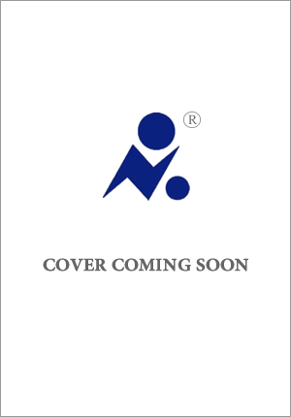
中文书名：《合格：现代父母宣言》
英文书名：GOOD ENOUGH: A MANIFESTO FOR MODERN
PARENTS
作 者：Tara Porter
出 版 社：Yellow Kite
代理公司：A. M. Heath/ANA/Conor
字 数：80,000词
出版时间：2025年春
代理地区：中国大陆、台湾
审读资料：电子稿
类 型：大众心理

内容简介：

塔拉·波特博士在成为母亲之前首先是心理学家。心理学家的身份影响了她的育儿方式，而母亲的身份改变了她的心理学家身份。她将自己的专业和个人经验融汇进《合格：现代父母宣言》。

通过引人入胜的故事和富有洞察力的观察，波特博士凭借温暖和同理心，应对了初为人母的挑战，邀请各位读者反思自己为人父母的过程，并把他们的注意力从“养育”的老套期望中转移出来。父母是一个名词，是你与另一个人的关系的名称。市场上有许多关于积极养育的书籍，让父母教导孩子，而不是和孩子共同成长。

《合格》是一本关于如何成为合格父母，让孩子理解父母的指南。

作者简介：

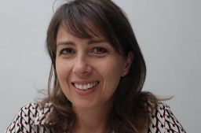
塔拉·波特（Tara Porter）博士，临床心理学家、作家、伦敦大学学院临床心理学博士项目的副导师、《泰晤士报教育副刊》年度学校奖评委。她在英国国民健康服务体系（NHS）工作了25年以上，专注于儿童和青少年心理健康，并拥有私人执业。她通过安娜·弗洛伊德国家儿童和家庭中心向教师传授心理健康知识，定期在《泰晤士报教育副刊》等主流媒体上发表有关学校心理健康的文章。著有《星期日泰晤士报》畅销书《你不懂我：年轻女性的人生指南》（You Don’t Understand Me: The Young Woman’s Guide to Life）、《合格：现代父母宣言》（Good Enough: A Manifesto for Modern Parents）。

感谢您的阅读！
请将反馈信息发至：版权负责人
Email：Rights@nurnberg.com.cn
安德鲁·纳伯格联合国际有限公司北京代表处
北京市海淀区中关村大街甲59号中国人民大学文化大厦1705室, 邮编：100872
电话：010-82504106, 传真：010-82504200
公司网址：http://www.nurnberg.com.cn
书目下载：http://www.nurnberg.com.cn/booklist_zh/list.aspx
书讯浏览：http://www.nurnberg.com.cn/book/book.aspx
视频推荐：http://www.nurnberg.com.cn/video/video.aspx
豆瓣小站：http://site.douban.com/110577/
新浪微博：安德鲁纳伯格公司的微博_微博 (weibo.com)
微信订阅号：ANABJ2002


